К сожалению, не смога использовать утилиту [utils/gen_4_30.py](https://github.com/shishkinav/seminar_3138/blob/main/utils/gen_4_30.py)

Как бы я ни пыталась ее скачать-открыть, не получалось, хотя в коде указано, что «ошибок нет»

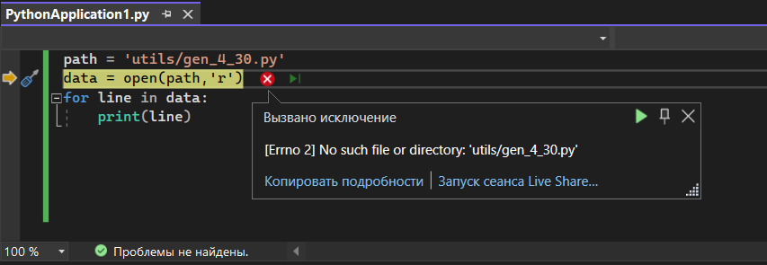

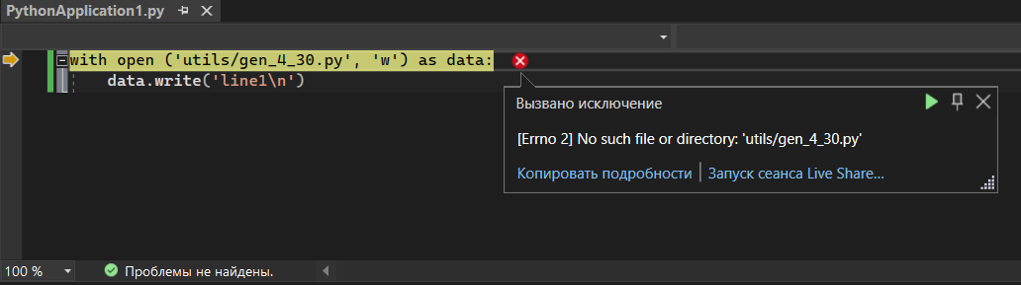

Поэтому ни 1 ни 2 задание сделать не удалось.